# 前端后端分离开发

1. 前后端分离，前后端只通过 JSON 来交流
2. 组件化、工程化不需要依赖后端去实现

[vue-cli详细安装步骤](http://www.cnblogs.com/pengjiajia/p/6408525.html)

1.安装node。

2.node -v  (查看node版本)。

3.npm install  -g vue-cli  (安装vue-cli)。(一次就可以，下次新建项目可以略过)



4.vue  (运行一下vue命令)。

5.vue list   (列出可用的模板)。

6.vue init webpack self     (使用webpack模板起个名字，此处self是可以随意起的)。

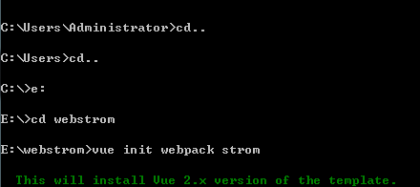

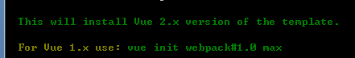

7.此时会弹出命令  ?Project name  eleme   按回车键。

8. ？Project description(A vue.js project)      self app      (此处是添加描述，暂时添加的是sell app)。

9. ？Author (自己写)

10. ？Use Eslint to lint your code (Y/N)      y     (用eslint的代码风格检查器，需要，输入y)。

11. ?Pick an Eslint preset                 (按回车键就好)。

12. ?Setup unit tests with karma + Mocha?      n(输入n)。

13. ?Setup e2e tests with Nightwatch?(y/n)       n(输入n)。

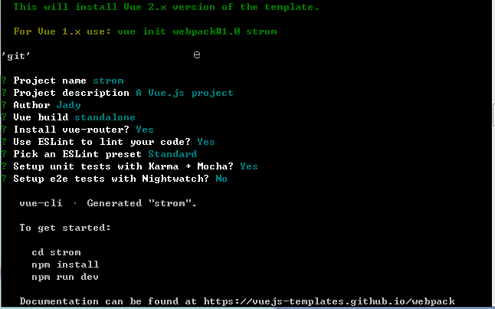

14. cd self   (进入到sell 目录)。

15.npm install （安装项目所需要的依赖文件）

16. npm run dev （利用本地node服务器在浏览器中打开并浏览项目页面，运行component中的Hello.vue）

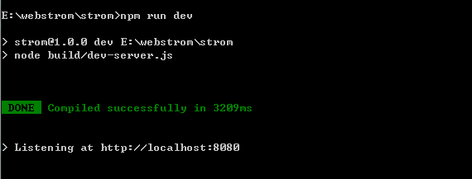

注册一个Vue.js组件：

Vue.component('my-component', {

// 模板

template: '<div>{{msg}} {{privateMsg}}</div>',

// 接受参数

props: {

msg: String<br>

},

// 私有数据，需要在函数中返回以避免多个实例共享一个对象

data: function () {

return {

privateMsg: 'component!'

}

}

})

注册之后即可在父组件模板中以自定义元素的形式调用一个子组件：

<my-component msg="hello"></my-component>

渲染结果：

<div>hello component!</div>

安装饿了么组件依赖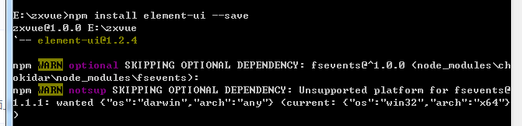

[electron-vue安装步骤](http://www.cnblogs.com/pengjiajia/p/6408525.html)

